Menu principal
Menu activités

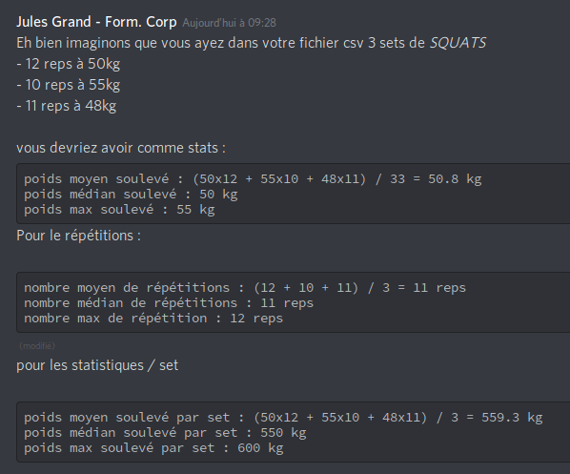

Calculer un nombre median
https://www150.statcan.gc.ca/n1/edu/power-pouvoir/ch11/median-mediane/5214872-fra.htm

extrait :
Lorsqu’on ordonne les observations d’une variable, la valeur médiane correspond à l’observation qui se trouve au point milieu de cette liste ordonnée. Elle correspond plus précisément à un pourcentage cumulé de 50 % (c’est-à-dire que 50 % des valeurs sont supérieures à la médiane et 50 % lui sont inférieures). La position de la médiane est :
la valeur à la position (n + 1) ÷ 2, le n désignant le nombre de valeurs dans un ensemble de données.
Pour calculer la médiane, il faut d’abord ordonner les données (les trier dans l’ordre ascendant). La médiane est le nombre qui se situe au point milieu.
Médiane = la valeur du milieu d’un ensemble de données ordonnées
On calcule habituellement la médiane pour des variables numériques, mais on peut également la calculer pour des variables catégoriques qui sont séquentielles, comme les catégories d’un sondage sur la satisfaction (excellent, bon, satisfaisant et médiocre). On peut classer ces catégories qualitatives en ordre donc elles sont considérées comme des mesures ordinales.

Haut de la page

Données brutes
Dans le cas des données brutes, la médiane est la valeur pour laquelle exactement la moitié des données se situent au-dessus, tandis que l’autre moitié lui est inférieure. Ces deux moitiés se rencontrent à la position médiane. Si le nombre d’observations est impair, la médiane s’avère parfaite et le nombre à la position de la médiane sera un nombre entier. Par ailleurs, si le nombre d’observations est pair, la position de la médiane sera une décimale. Vous devez trouver le point milieu entre les valeurs d’un côté et de l’autre de la position de la médiane.

Exemple 1 – Données brutes (variables discrètes)
Supposons qu’un champion coureur effectue une course d’entraînement typique de 200 mètres dans les temps suivants :
26,1 secondes, 25,6 secondes, 25,7 secondes, 25,2 secondes et 25,0 secondes.
Comment calcule-t-on le temps médian?
On commence d’abord en classant les valeurs dans l’ordre ascendant : 25,0, 25,2, 25,6, 25,7 et 26,1.
On utilise ensuite la formule qui suit pour déterminer quelle valeur constitue la valeur du milieu. Rappelons que n représente le nombre de valeurs qui se trouve dans l’ensemble de données.
Médiane = la valeur à la position (n + 1) ÷ 2
= (5 + 1) ÷ 2
= 3
Donc la troisième valeur dans l’ensemble de données sera la médiane. Comme la troisième valeur est 25,6 secondes, elle constituera le temps médian.
= 25,6 secondes

Exemple 2 – Données brutes (variables discrètes)
Maintenant, disons que le coureur effectue sa sixième course de 200 mètres en 24,7 secondes. Dans ce cas, quelle est la valeur médiane?
On place, encore une fois, les données dans l’ordre ascendant : 24,7, 25,0, 25,2, 25,6, 25,7, 26,1. On utilise ensuite la même formule pour calculer le temps médian.
Médiane = la valeur à la position (n + 1) ÷ 2
= (6 + 1) ÷ 2
= 7 ÷ 2
= 3,5
Comme il y a un nombre pair d’observations dans cet ensemble de données, il n’y a pas de valeur du milieu distincte. La médiane tombe entre les 3e et 4e valeurs, c’est-à-dire la 3,5e observation dans l’ensemble de données. On calcule donc la médiane en établissant la moyenne des deux valeurs du milieu, 25,2 et 25,6. Utilisez la formule ci-dessous pour calculer la valeur moyenne.
Moyenne = (valeur au-dessous de la médiane + valeur au-dessus de la médiane) ÷ 2
= (troisième valeur + quatrième valeur) ÷ 2
= (25,2 + 25,6) ÷ 2
= 50,8 ÷ 2
= 25,4
La valeur 25,4 se situe directement entre les troisième et quatrième valeurs dans cet ensemble de données. Le temps médian est donc de 25,4 secondes.

